**ОБУЧЕНИЕ С ИСПОЛЬЗОВАНИЕМ ДИСТАНЦИОННЫХ ОБРАЗОВАТЕЛЬНЫХ ТЕХНОЛОГИЙ**



**Нормативные документы**

* **ПРАВИТЕЛЬСТВО ЧЕЧЕНСКОЙ РЕСПУБЛИКИРАСПОРЯЖЕНИЕот 18 марта 2020 года № 138-р«О введении режима повышенной готовности на территории Чеченской Республики и мерах по предотвращению распространения новой коронавирусной инфекции (COVID-2019)»**
* ПРИКАЗ Минпросвещения России от 17.03.2020 N 103  
  "ОБ УТВЕРЖДЕНИИ ВРЕМЕННОГО ПОРЯДКА СОПРОВОЖДЕНИЯ РЕАЛИЗАЦИИ ОБРАЗОВАТЕЛЬНЫХ ПРОГРАММ НАЧАЛЬНОГО ОБЩЕГО, ОСНОВНОГО ОБЩЕГО, СРЕДНЕГО ОБЩЕГО ОБРАЗОВАНИЯ, ОБРАЗОВАТЕЛЬНЫХ ПРОГРАММ СРЕДНЕГО ПРОФЕССИОНАЛЬНОГО ОБРАЗОВАНИЯ И ДОПОЛНИТЕЛЬНЫХ ОБЩЕОБРАЗОВАТЕЛЬНЫХ ПРОГРАММ С ПРИМЕНЕНИЕМ ЭЛЕКТРОННОГО ОБУЧЕНИЯ И ДИСТАНЦИОННЫХ ОБРАЗОВАТЕЛЬНЫХ ТЕХНОЛОГИЙ" (Зарегистрировано в Минюсте РФ 19.03.2020 N 57788)
* Методические рекомендации Министерства просвещения Российской Федерации от 19.03.2020 по реализации образовательных программ начального общего, основного общего, среднего общего образования, образовательных программ среднего профессионального образования, дополнительных общеобразовательных программ с применением электронного обученияи дистанционных образовательных технологий;
* ПРИКАЗ  [Минобрнауки от 24.03.2020 г. №440 -п "Об утверждении временного порядка сопровождения реализации образовательных программ с применением электронного обучения и дистанционных образовательных технологий"](http://mon95.ru/media/lj5d1sxi/%D0%BF%D1%80%D0%B8%D0%BA%D0%B0%D0%B7-440-%D0%BF-24-03-2020.pdf)

**Механизм организации обучения с использованием Дистанционных образовательных технологий (далее ДОТ) в МБОУ «Гимназия №13»**

1. Положение о дистанционном обучении  на период режима повышенной готовности в муниципальном бюджетном общеобразовательном учреждении «Гимназия №13»
2. Приказ об утверждении положения об организации обучения с использованием ДОТ (организация образовательного процесса, форм  контроля, доступа к учебным материалам, порядок оказания учебно-методической помощи обучающимся (индивидуальных консультаций);
3. Приказ № 09.05/45 –од от 25.03.2020 года  о переходе на обучение с помощью дистанционных образовательных технологий
4. Приказ о внесении изменений в образовательную программу ОО (в рабочие программы по учебным предметам) при необходимости;

ЭЛЕКТРОННЫЕ СЕРВИСЫ:

РЕШУ ЕГЭ

РЕШУ ОГЭ

РЕШУ ВПР

[Просвещение](https://media.prosv.ru/) Российская электронная школа Мобильное электронное образование

[](https://resh.edu.ru/) [](https://mob-edu.ru/)

[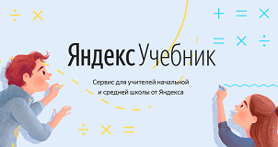Яндекс.Учебник](https://education.yandex.ru/home/)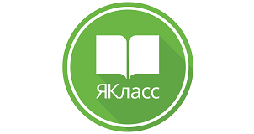[ЯКласс](https://www.yaklass.ru/)

[Учи.ру](https://uchi.ru/)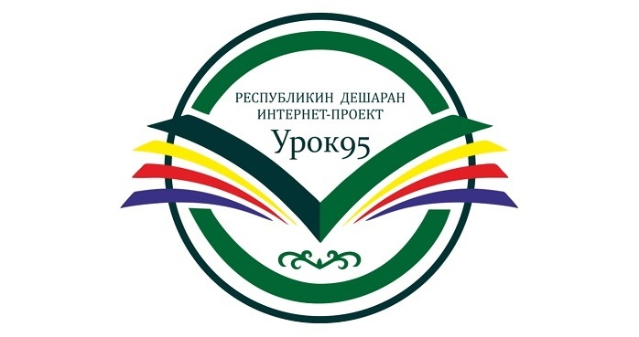Чеченский республиканский [Чеченский](https://urok95.ru/" \t "_blank)

[республиканский образовательный интернет-портал «Урок95»](https://urok95.ru/" \t "_blank)

[Молодые профессионалы (WorldSkills Russia)](https://worldskills.ru/) 

[Рекомендации](http://mon95.ru/distantsionnoe-obuchenie/rekomendafii)